LUM
5. LIKOVNA NALOGA - STRIP
Kaj
je to
STRIP?
Strip je oblika zgodbe v slikah,
Za katero potrebujete veliko domišljije, list papirja in pisala.

Vse o stripu izveš TUKAJ - POKUKAJ:
https://otroski.rtvslo.si/infodrom/prispevek/1315
https://www.youtube.com/watch?v=MDVqyu1qtw0
https://www.youtube.com/watch?time_continue=1&v=4cSGOb1U1LY&feature=emb_logo

Si se že kdaj preizkusil v ustvarjanju svojega stripa?
NE???
Potem pa le na delo. Tokratna naloga za LUM je ustvarjanje stripa!
KAKŠNEGA?
Izbira je tvoja!
Namig: lahko ustvariš strip po svoji najljubši pravljici,
lahko pa si ga izmisliš čisto po svoje - ustvariš svojo zgodbo v stripu.

PA VESELO NA DELO!

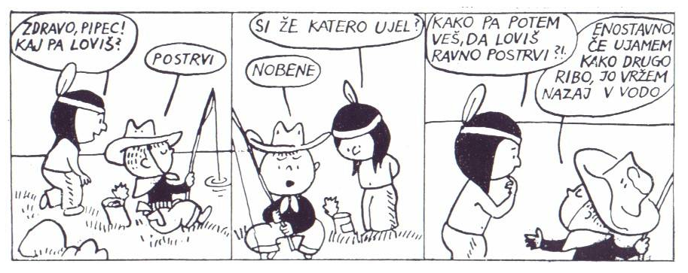

Bodite lepo!

Greta Hostnik

TJA – video ura ob 9.00
Delali bomo v učbeniku na strani 48, 49 in v DZ na strani 40 in 41, posnetek 2.15, 2.16, 2.17, 2.18.
Spoznali bomo poimenovanja prostorov v hiši/stanovanju.
Places in the house
bedroom - spalnica
bathroom – kopalnica
living room – dnevna soba
kitchen – kuhinja
diningroom – jedilnica
washing room/laundry – pralnica
study room – kabinet
childroom – otroška soba
cellar/basement – klet
roof – streha

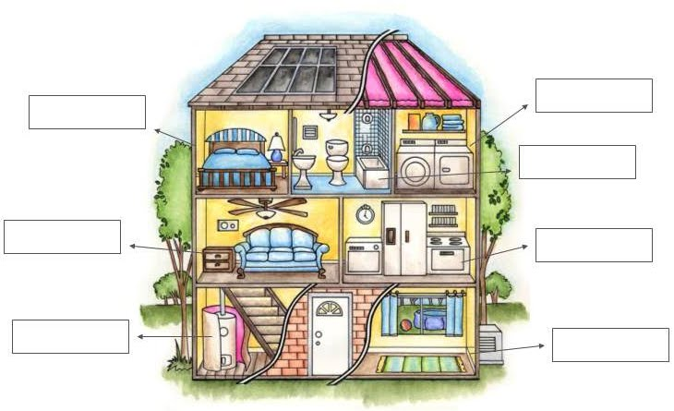

GUM – Teamsi

MATEMATIKA
Saj veš: PONOVI.
MERIMO DOLŽINO
1 km = 1000 m
1 m = 10 dm = 100 cm = 1000 mm
1 dm = 10 cm = 100 mm
1 cm = 10 mm

V delovnem učbeniku reši naloge na straneh 22 in 23. Da boš lažje rešil 1. nalogo še podatek 1 palec = 1,65 cm, 1 čevelj = 26,54 cm.
Če katerega podatka ne veš, bomo to rešili skupaj v šoli (najvišji sošolec, najvišja stavba v kraju, kjer se šolaš).
Za pomoč pri reševanju 2. naloge poglej in izpolni spodnjo preglednico:
 | Senovo | Brestanica | Koprivnica | Krško | Sevnica
Senovo |  | 3 | 6 | 8 | 18
Brestanica
Koprivnica
Krško
Sevnica

Reši še naloge v Računanje je igra na straneh 55 in 56.

